

操作系统原理课程设计报告

姓 名： | 李茗畦
学 院： | 计算机科学与技术学院
专 业： | 计算机科学与技术
班 级： | 本硕博2001班
学 号： | U202015630
指导教师： | 张杰

分数
教师签名

2023 年 4 月 1 日
目 录
实验一 文件 1
1.1 实验目的 1
1.2 实验内容 1
1.3 实验调试及心得 1
实验二 目录文件 2
1.1 实验目的 2
1.2 实验内容 2
1.3 实验调试及心得 2
实验三 硬链接 3
1.1 实验目的 3
1.2 实验内容 3
1.3 实验调试及心得 4
实验四 重载执行 5
4.1 实验目的 5
4.2 实验内容 5
4.3 实验调试及心得 6

实验一 文件

实验目的
在PKE操作系统内核中完善对文件的操作，使得它能够正确处理用户进程的打开、创建、读写文件请求。

实验内容
函数open()用来打开文件，当文件不存在时创建。该函数通过系统调用sys_user_open()完成。在该系统调用中，首先在页表中查询将文件名字符串的虚拟地址转换为物理地址。接着依次调用do_open()和vfs_open()函数。
在vfs_open()函数中，首先根据文件路径从根目录开始读取目录项，当发现该文件还未被创建，将调用rfs_create()完成对该文件的创建。首先寻找到一个空闲的i节点free_dinode，接着完成对该i节点的初始化。新文件的大小为0，类型为数据文件，硬链接数为1，块计数为0。该部分的实现代码如下所示。最后调用rfs_write_back()函数将该i节点写回磁盘。
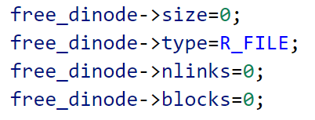

实验调试及心得
通过阅读该实验的代码，自己对文件系统中目录、目录项、i节点等概念有了进一步理解。

实验二 目录文件

实验目的
完善rfs_readdir()函数，实现对读取目录文件的操作。

实验内容
执行ls()函数的过程中，首先调用open_diru()函数将目录文件打开，将目录文件内容的地址和数据块数保存到dir_cache中。后续的读目录操作将从dir_cache中那读取目录项。接着ls()函数将调用若干次readdir_u()函数从上一步打开的目录文件中每次读取一个目录项，
readdir_u()函数最终转换为rfs_readdir()函数实现。rfs_readdir()函数有三个参数：dir_vinode，表示要读取的目录文件的i节点；dir，读取到的目录项所拷贝到的地址；offset，当前正在读取的目录项的索引。在rfs_readdir()中，首先利用dir_vinode和offset定位到需要读取的目录项，将该目录项读取到p_direntry中。接着将其p_direntry的dinum和name成员拷贝到dir中。该部分实现代码如下所示。通过访问dir可以读取到目录项的文件名和i节点索引。

实验调试及心得
通过该实验，自己对目录文件、目录项的设计与实现有了新的认识。

实验三 硬链接

实验目的
在PKE操作系统内核中完善对文件的访问操作，使得它能够正确处理用户进程的创建、删除硬链接的请求。

实验内容
建立硬链接时，首先将被链接的文件路径名和要链接的文件路径名的虚拟地址转换为物理地址，读取这里两个文件的目录项，并检查被链接的文件是否存在以及文件类型是否是数据文件，检查要连接的文件是否已存在硬链接。当以上条件都满足后，将调用函数rfs_link()实现。该函数的声明如下所示。
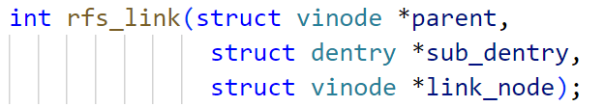
其中三个参数的含义分别是：parent表示新文件的父目录文件，sub_dentry表示新文件的目录项，link_node表示要链接的i节点。
该函数的实现包括三步：
- 将旧文件link_node的硬链接数加一；
- 将新文件的目录项添加到它的父目录文件中，新文件指向的i节点也被随之添加；
- 将parent和link_node两个i结点写回磁盘。实现代码如下图所示。
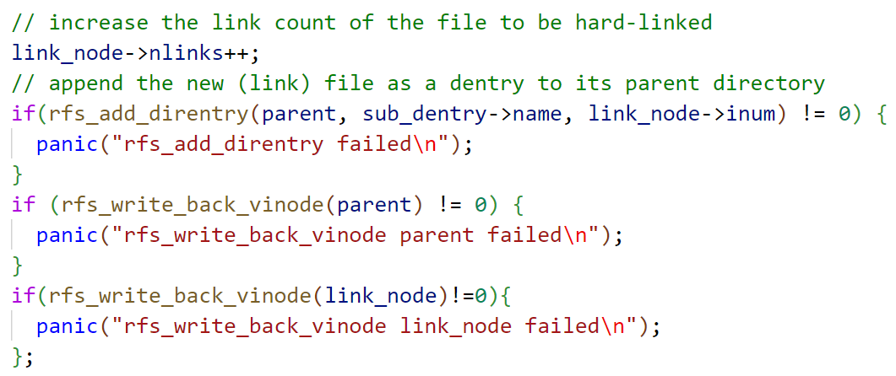

实验调试及心得
通过本次实验以及阅读跟踪实验代码，自己对建立硬链接是如何实现的有了新的理解。在调试过程中，发现硬链接计数出现问题，原因是在实验一中实现创建文件的过程中nlinks初始化为0，创建文件本质也是建立一个硬链接。因此自己在实验中对实验一的内容进行了修正。

实验四 重载执行

实验目的
完善exec()函数，该函数接收一个可执行程序的路径名，以及一个调用参数数组作为参数，实现在一个进程中启动另一个程序的执行。

实验内容
exec()函数通过系统调用sys_user_exec()实现。
a.获得可执行文件路径名
首先将表示可执行文件的路径名从虚拟地址转换为物理地址。该转换通过user_va_to_pa实现。pfn即为表示可执行文件路径名的字符串的物理首地址。
b.清空原进程的代码段、堆栈段、数据段
进程的代码段、堆栈段和数据段信息保存在结构process_t的成员mapped_info之中。为了将他们更换为新的可执行文件的代码段、堆栈段和数据段，我们根据mapped_info中的信息读取到以上段的所在页，并调用user_vm_unmap()将其释放掉。
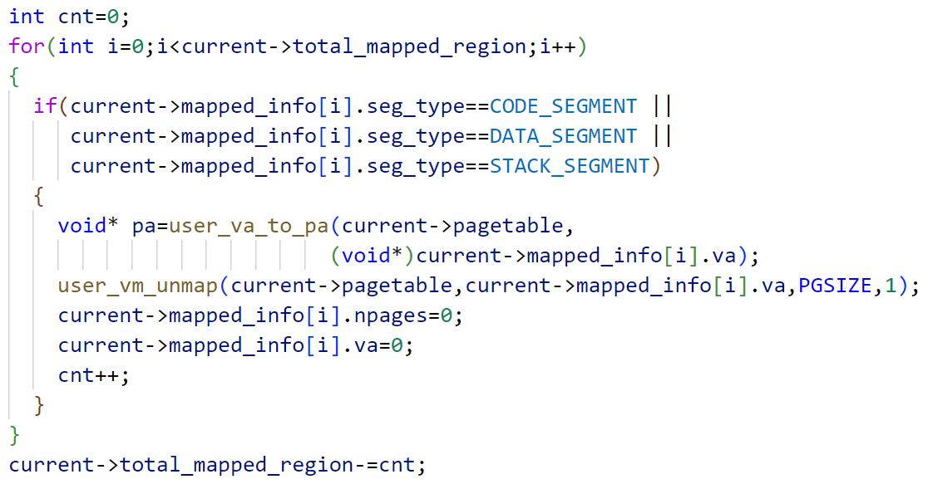
c.读取可执行文件的代码段、堆栈段、数据段
对于堆栈段，我们新建分配一个物理页，将寄存器堆中的sp寄存器初始化为USER_STACK_TOP，并在页表中建立从虚拟地址到物理地址的映射，将其记录在mapped_info数组中。初始化堆栈段的代码如下所示。
对于数据段和代码段，需要我们从目标可执行文件中读取出来。这一部分的代码我参考了./kernel/elf.c中的elf_load()函数的实现。首先调用spike_file_open()将可执行文件以elf文件的形式打开，接着调用elf_init()读取elf header，根据elf header中的成员phoff和phnum读取program header，根据program header中的成员type和flags确定读取到的program header表示的是否为数据段和代码段。当读取到一个数据段或代码段后，我们调用elf_alloc_mb()函数将数据段或代码段从elf文件读入内存并在页表中建立虚拟地址到物理地址的映射。从mapped_info中寻找到一个空闲的mapped_region，将该数据段或代码段记录到mapped_info中。该部分代码实现如下所示。
d.返回用户态
最后将当前进程的tranframe中的epc成员更换为新的可执行文件的elf header的entry，使得由内核态返回到用户态时用户态开始执行新的程序。

实验调试及心得
经过本次实验，自己对可执行文件是如何被加载运行的有了新的理解和体会。

